Объединяясь – творим и побеждаем орган печати школы № 135
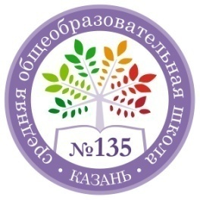
Декабрь 2016

Еще чуть-чуть, еще немножко...  И тихо постучит в окошко  Год наступающий. Он новый!  И запах в комнате еловый,  И огоньки гирлянды яркой,  И предвкушение подарков —  Всё это праздника черты.  Так пусть сбываются мечты!  Всех благ, добра, тепла, удачи,  Здоровья, а к нему в придачу  Заряда бодрости и сил.  Чтоб год лишь счастье приносил!  День героев Отечества  9 декабря в нашей школе прошли классные часы на тему «Герои Отечества». Ребята узнали о героях, проявивших доблесть, отвагу и смелость.  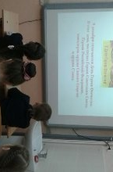    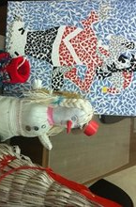  В школе прошёл сбор макулатуры.  Поздравляем классы, занявшие призовые места:  Начальные классы  1 место – 4 а (212 кг)  2 место – 3 а (194 кг)  3 место – 1 а (135 кг)  Средние и старшие классы  1 место – 5 а (156,5 кг)  2 место – 11 а (127 кг)  3 место – 7 б (95 кг)  Спасибо всем, кто принял участие в сборе макулатуры!  Первые случаи таинственного заболевания появились в США, Швеции, Танзании, Гаити ещё в конце 1970-х годов.  Главную страницу эпилога в драматической истории СПИДа открыли в 1981 году центры по контролю заболеваний США. Именно они впервые зарегистрировали новое заболевание, которое в то время было названо СПИДом (синдромом приобретённого иммунодефицита).  К 1985 году были установлены все пути передачи ВИЧ - инфекции. С этого года стало возможным определять инфицирован человек или нет, с помощью анализа крови на антитела к ВИЧ, и в большинстве европейских стран стали проверять донорскую кровь. В СССР к этому году выявлены случаи СПИДа у иностранных студентов-африканцев, обучающихся в советских вузах.  Летом 1987 года в России зарегистрирован первый случай ВИЧ-инфекции у гражданина нашей страны. Это был молодой человек, который длительное время провёл на африканском континенте, работая в посольстве переводчиком с английского. К концу 1987 года было выявлено 25 ВИЧ-инфицированных из | 12 декабря 1993 года всенародным голосованием была принята Конституция Российской Федерации, а с 1994 года указами президента России день 12 декабря был объявлен государственным праздником.  В этот в день во всех классах прошли классные часы, посвящённые дню Конституции в РФ.  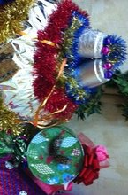  В школе заработала мастерская Деда Мороза. Ребята изготавливают новогодние игрушки для школьных елей.  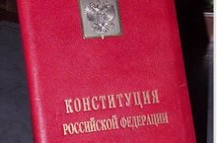  Учащиеся школы приняли участие в районном конкурсе «Новогодний вернисаж».  числа его контактных. В этот период в ряде стран одобрено первое лекарство против ВИЧ-  инфекции – азидотимидин, которое не излечивало полностью, но могло затормозить развитие инфекции.  В наше время идёт активная борьба против СПИДа. Так, например, старшеклассники нашей школы принимают участие в районном мероприятии «Молодёжь против СПИДа».  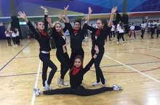  Я, ты, он, она – здоровая страна  В нашей школе состоялся квест для 5-11 классов на тему «Я, ты, он, она – здоровая страна». Ребята показали спортивный танец, проверили свои знания по вопросам ВИЧ, нарисовали плакаты по ЗОЖ.  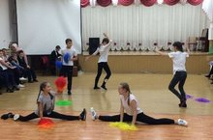
  Редактор:
  Пичугина Аделина,
  Андронова Вероника

